\*\*\*ÖDÜLLÜ ÖDEV Sayın Veli;çocuğunuz bu kelimeleri hecelemeden hatasız okuyana kadar tekrar ettiriniz.

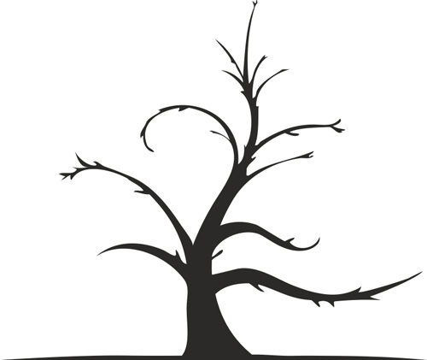

Umut

mum

Nur

unlu

otur

turna

tura

luna

ut

tut

olur

tulum

ulu

rulo

turta

rum

onu

unu

Turan

armut

marul

Nuran

Nuri

torun

Onur

Numan

tur

unut

Murat

mutlu

tutumlu

Ural